

Documentación del componente
SmartPot-Cache
La memoria corta de SmartPot
Redis endurecido para límites de peticiones, enfriamientos del agente, cachés de la IA y códigos de vinculación de Telegram, sin persistencia y solo en la red interna.
DOCUMENTO VERSIÓN EQUIPO PROYECTO
SmartPot-Cache 1.1 · octubre 2026 SmartPotTech smartpot.app

DOCUMENTO

Ficha del documento

CAMPO | VALOR
Proyecto | SmartPot · smartpot.app
Componente | SmartPot-Cache
Versión | 1.1 · octubre 2026
Alcance | Llaves y su vida, endurecimiento, comportamiento ante fallas, configuración y pruebas
Documentación de la plataforma | Documentación técnica, recorrido del proyecto, ciclo de vida y diagramas generales
Mantenimiento | Se genera desde docs/ de este repositorio con las herramientas de .github/docs/tools; se actualiza con cada cambio del componente

SECCIÓN 01

Propósito

En palabras simples
Redis guarda datos cortos que la API comparte entre peticiones: cuántas veces pidió algo una IP, cuándo llegó la última lectura de un cultivo, cuándo actuó el agente por última vez y los códigos de un solo uso para vincular Telegram. Nada de eso es permanente: si Redis se reinicia, la plataforma sigue y lo reconstruye.
SECCIÓN 02

Arquitectura del componente
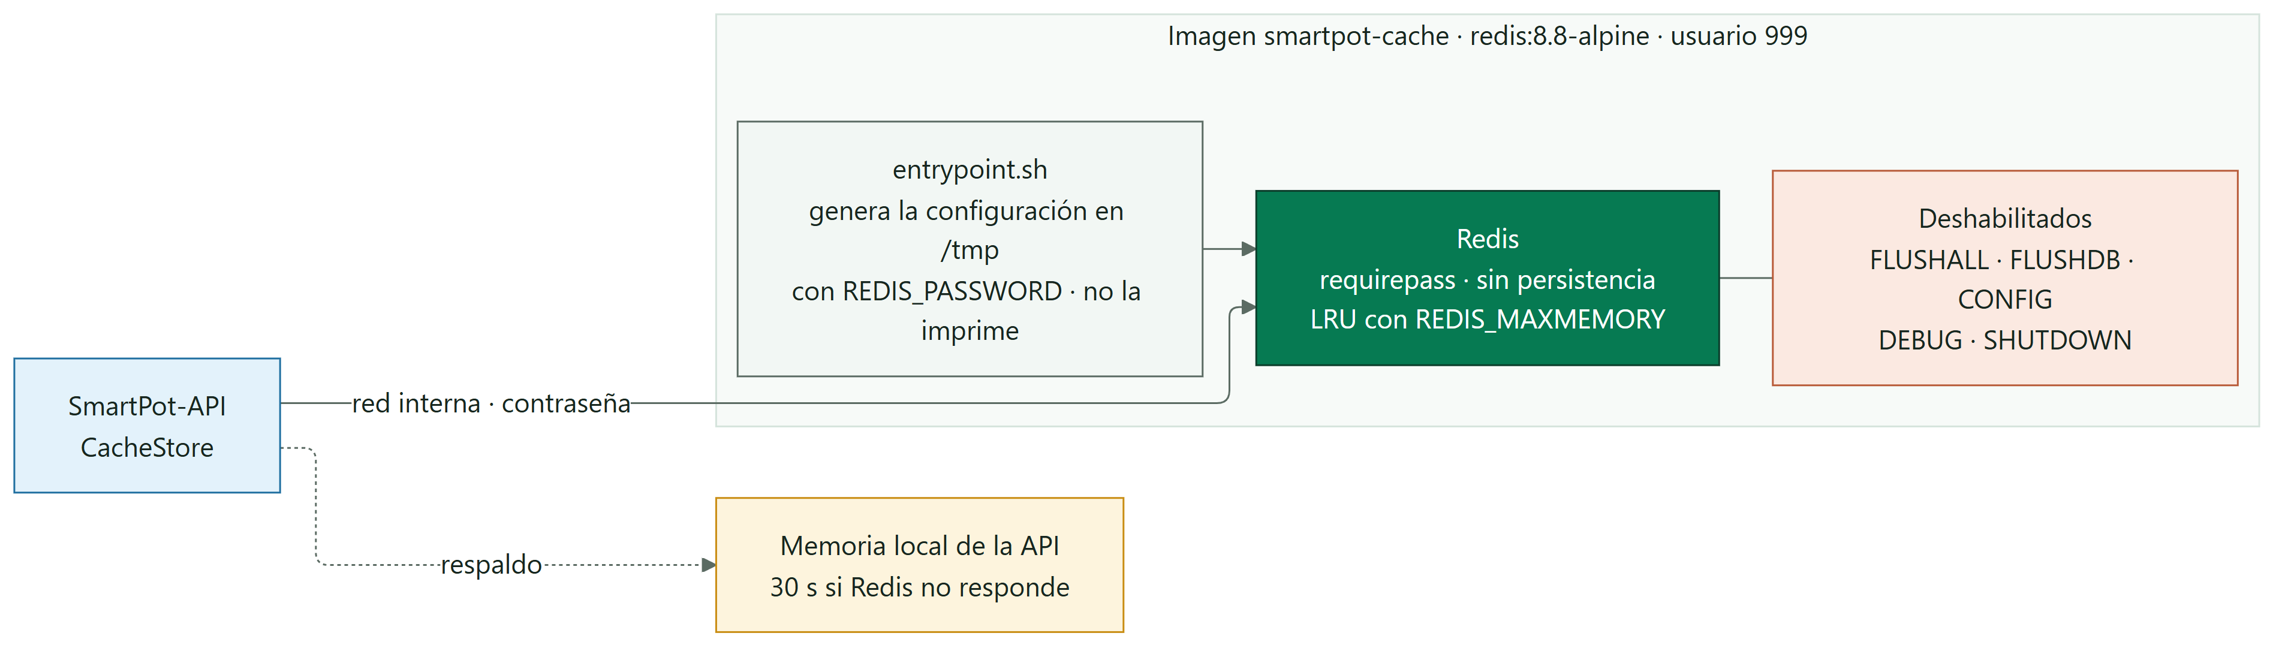
Figura 1 · SmartPot-Cache por dentro

MERMAID
%%{init: {"theme": "base", "fontFamily": "Segoe UI, Arial, sans-serif", "themeVariables": {"fontFamily": "Segoe UI, Arial, sans-serif", "fontSize": "15px", "primaryColor": "#DDF5EA", "primaryTextColor": "#17261F", "primaryBorderColor": "#067A52", "secondaryColor": "#E3F2FB", "secondaryTextColor": "#17261F", "secondaryBorderColor": "#1F6FA0", "tertiaryColor": "#F2F7F4", "tertiaryTextColor": "#17261F", "tertiaryBorderColor": "#D5E3DC", "lineColor": "#5B6B63", "textColor": "#17261F", "mainBkg": "#DDF5EA", "nodeBorder": "#067A52", "clusterBkg": "#F7FAF8", "clusterBorder": "#D5E3DC", "edgeLabelBackground": "#FFFFFF", "actorBkg": "#067A52", "actorBorder": "#0B3D2B", "actorTextColor": "#FFFFFF", "actorLineColor": "#5B6B63", "signalColor": "#17261F", "signalTextColor": "#17261F", "labelBoxBkgColor": "#0B3D2B", "labelBoxBorderColor": "#0B3D2B", "labelTextColor": "#FFFFFF", "loopTextColor": "#0B3D2B", "noteBkgColor": "#FDF4DD", "noteBorderColor": "#C98D12", "noteTextColor": "#17261F", "activationBkgColor": "#DDF5EA", "activationBorderColor": "#067A52", "attributeBackgroundColorOdd": "#FFFFFF", "attributeBackgroundColorEven": "#F2F7F4"}, "layout": "elk", "elk": {"nodePlacementStrategy": "BRANDES_KOEPF", "mergeEdges": false, "cycleBreakingStrategy": "GREEDY"}}}%%
flowchart LR
api["SmartPot-API<br/>CacheStore"]
subgraph imagen["Imagen smartpot-cache · redis:8.8-alpine · usuario 999"]
direction TB
entry["entrypoint.sh<br/>genera la configuración en /tmp<br/>con REDIS_PASSWORD · no la imprime"]
redis["Redis<br/>requirepass · sin persistencia<br/>LRU con REDIS_MAXMEMORY"]
blocked["Deshabilitados<br/>FLUSHALL · FLUSHDB · CONFIG<br/>DEBUG · SHUTDOWN"]
end
local["Memoria local de la API<br/>30 s si Redis no responde"]
api -->|"red interna · contraseña"| redis
entry --> redis
redis --- blocked
api -.->|"respaldo"| local
classDef leaf fill:#DDF5EA,stroke:#067A52,color:#17261F
classDef water fill:#E3F2FB,stroke:#1F6FA0,color:#17261F
classDef sun fill:#FDF4DD,stroke:#C98D12,color:#17261F
classDef clay fill:#FBE9E1,stroke:#B85A38,color:#17261F
classDef core fill:#067A52,stroke:#0B3D2B,color:#FFFFFF
classDef deep fill:#0B3D2B,stroke:#06281C,color:#FFFFFF
classDef muted fill:#F2F7F4,stroke:#5B6B63,color:#17261F
class api water
class entry muted
class redis core
class blocked clay
class local sun

SECCIÓN 03

Llaves
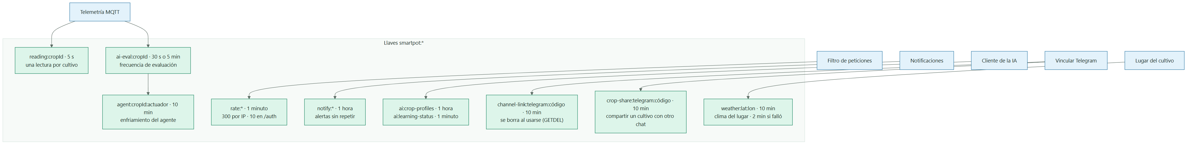
Figura 2 · Quién escribe cada llave y cuánto vive

MERMAID
%%{init: {"theme": "base", "fontFamily": "Segoe UI, Arial, sans-serif", "themeVariables": {"fontFamily": "Segoe UI, Arial, sans-serif", "fontSize": "15px", "primaryColor": "#DDF5EA", "primaryTextColor": "#17261F", "primaryBorderColor": "#067A52", "secondaryColor": "#E3F2FB", "secondaryTextColor": "#17261F", "secondaryBorderColor": "#1F6FA0", "tertiaryColor": "#F2F7F4", "tertiaryTextColor": "#17261F", "tertiaryBorderColor": "#D5E3DC", "lineColor": "#5B6B63", "textColor": "#17261F", "mainBkg": "#DDF5EA", "nodeBorder": "#067A52", "clusterBkg": "#F7FAF8", "clusterBorder": "#D5E3DC", "edgeLabelBackground": "#FFFFFF", "actorBkg": "#067A52", "actorBorder": "#0B3D2B", "actorTextColor": "#FFFFFF", "actorLineColor": "#5B6B63", "signalColor": "#17261F", "signalTextColor": "#17261F", "labelBoxBkgColor": "#0B3D2B", "labelBoxBorderColor": "#0B3D2B", "labelTextColor": "#FFFFFF", "loopTextColor": "#0B3D2B", "noteBkgColor": "#FDF4DD", "noteBorderColor": "#C98D12", "noteTextColor": "#17261F", "activationBkgColor": "#DDF5EA", "activationBorderColor": "#067A52", "attributeBackgroundColorOdd": "#FFFFFF", "attributeBackgroundColorEven": "#F2F7F4"}}}%%
flowchart TB
subgraph llaves["Llaves smartpot:*"]
direction TB
rate["rate:* · 1 minuto<br/>300 por IP · 10 en /auth"]
reading["reading:cropId · 5 s<br/>una lectura por cultivo"]
aieval["ai-eval:cropId · 30 s o 5 min<br/>frecuencia de evaluación"]
agent["agent:cropId:actuador · 10 min<br/>enfriamiento del agente"]
notify["notify:* · 1 hora<br/>alertas sin repetir"]
profiles["ai:crop-profiles · 1 hora<br/>ai:learning-status · 1 minuto"]
link["channel-link:telegram:código · 10 min<br/>se borra al usarse (GETDEL)"]
share["crop-share:telegram:código · 10 min<br/>compartir un cultivo con otro chat"]
weather["weather:lat:lon · 10 min<br/>clima del lugar · 2 min si falló"]
end
http["Filtro de peticiones"] --> rate
mqtt["Telemetría MQTT"] --> reading
mqtt --> aieval --> agent
alerts["Notificaciones"] --> notify
ai["Cliente de la IA"] --> profiles
tg["Vincular Telegram"] --> link
tg --> share
crops["Lugar del cultivo"] --> weather
classDef leaf fill:#DDF5EA,stroke:#067A52,color:#17261F
classDef water fill:#E3F2FB,stroke:#1F6FA0,color:#17261F
classDef sun fill:#FDF4DD,stroke:#C98D12,color:#17261F
classDef clay fill:#FBE9E1,stroke:#B85A38,color:#17261F
classDef core fill:#067A52,stroke:#0B3D2B,color:#FFFFFF
classDef deep fill:#0B3D2B,stroke:#06281C,color:#FFFFFF
classDef muted fill:#F2F7F4,stroke:#5B6B63,color:#17261F
class rate,reading,aieval,agent,notify,profiles,link,share,weather leaf
class http,mqtt,alerts,ai,tg,crops water

SECCIÓN 04

Endurecimiento

CONTROL | DETALLE
Contraseña | REDIS_PASSWORD obligatoria, mínimo 16 caracteres; sin ella el contenedor no arranca
Configuración | Se genera en /tmp al arrancar y nunca aparece en los logs
Comandos | FLUSHALL, FLUSHDB, CONFIG, DEBUG y SHUTDOWN deshabilitados
Contenedor | Usuario 999, solo lectura y sin capacidades de Linux
Red | En producción no publica puertos: solo la API lo alcanza por la red interna

SECCIÓN 05

Configuración y pruebas

VARIABLE | POR DEFECTO | USO
REDIS_PASSWORD | — | Obligatoria
REDIS_MAXMEMORY | 128mb | Memoria máxima; se descartan las llaves menos usadas
REDIS_DATABASES | 4 | Bases lógicas

sh tests/smoke.sh smartpot-cache:ci comprueba la autenticación, que FLUSHALL y CONFIG respondan como comandos desconocidos, que los logs no muestren la contraseña y que sin contraseña el contenedor no arranque. Cada cambio en main pasa por el CI, publica ghcr.io/smartpottech/smartpot-cache y pide el despliegue central de .github.

